حكومةتا هةريَما كوردستانىَ - عيَراق  وةزارةتا خويَندنا بالاَ وتويَذينةوةيا زانستى  سةروكاتيا زانكوَيا دهوَك  ريَظةبةريا ثلان دانان و ديف ضوون و ئامار |  | حكومة اقليم كوردستان - العراق  وزارة التعليم العالي والبحث العلمي  رئاسة جامعة دهوك  مديرية التخطيط والمتابعة والإحصاء
Kurdistan Regional Government – Iraq
Ministry of Higher Education & Scientific Research, University of Duhok
Directorate of Planning , Follow-up & Statistics
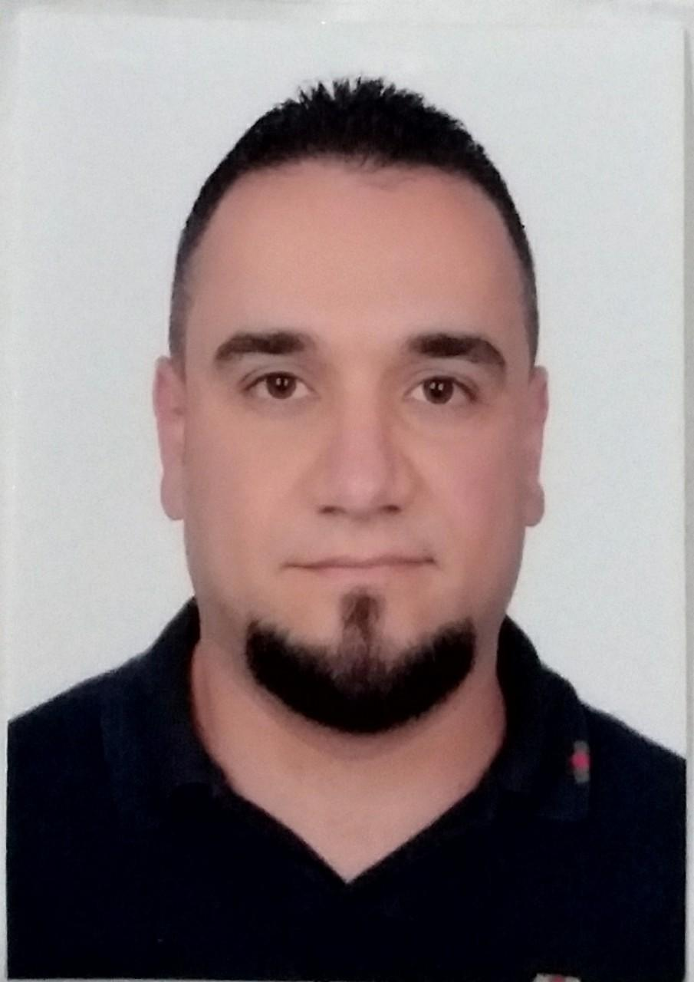

فورما ثيَزانينيَن ماموستاييَن زانكويىَ ( c.v )
(استمارة معلومات اساتذة الجامعة) (c.v)
ثيَزانيَن كةسايةتى
(المعلومات الشخصية)
 | ناظىَ ضارقولى (الأسم الرباعي) | كرم سعيد سليمان سليمان
 | ميَذوو وجهىَ ذدايك بوونىَ : (محل وتاريخ الولادة) | موصل/ 7/11/1986
 | رةطةزنامة (الجنسية) | عراقية
 | رةطةز (الجنس) | ذكر
 | بارىَ كةسايةتى: (الحالة الزوجية) | متزوج
 | خوجه يا نوكة (عنوان السكن الحالي) | دهوك/ كيفلا
 | ثوستىَ ئةلكترونى (البريد الالكتروني) | Karam.sulaiman@uod.ac
 | ذمارا موبايل (رقم الهاتف) | 07503035190
 | ذمارا ناسناما بارىَ كةسايةتى (رقم هوية الاحوال المدنية) | 00225364
 | ذمارا رةطةزناما عيراقى (رقم الجنسية العراقية) | 433555
 | ذمارا ناسناما ماموستايان (رقم هوية الجامعة) | E 2653
ناظ وثيَزانين لدويف ثاسثورتى
(الاسم والمعلومات حسب الجواز)
 | KARAM SAEED SULAIMAN  Surname SULAIMAN |  | Full Name
 | العراق- نينوى IRQ 1986-11-07 |  | Date and place of birth
 | A2541777 |  | Passport Number

ا هةريَما كوردستانىَ - عيَراق  وةزارةتا خويَندنا بالاَ وتويَذينةوةيا زانستى  سةروكاتيا زانكوَيا دهوَك  ريَظةبةريا ثلان دانان و ديف ضوون و ئامار |  | حكومة اقليم كوردستان - العراق  وزارة التعليم العالي والبحث العلمي  رئاسة جامعة دهوك  مديرية التخطيط والمتابعة والإحصاء
Kurdistan Regional Government – Iraq
Ministry of Higher Education & Scientific Research, University of Duhok
Directorate of Planning , Follow-up & Statistics

ثيَزانينيَن زانستى
(المعلومات العلمية)
سةرثةرشتيكرنا نامان : (الاشراف على الرسائل والاطاريح)
جورىَ نامىَ (نوع الرسالة) | ناظىَ قوتابى  (اسم الطالب) | ناظ ونيشانيَن نامىَ  (عنوان الرسالة) | سال  (السنة) | زانكو  (الجامعة)
(ل ووةلاتى و ل دةرظةي ووةلاتى): خوليَن وكونطريَن زانستى
المؤتمرات والدورات العلمية (داخل وخارج البلد)
خول (الدورة) | جهـ (المكان) | سال (السنة) | ماوة (الفترة)
Hikma 3rd Symposium for Gynecologist | Antalya-Turkey | 2013 | 16th-17th  April
Impactful Presentation Skills | Erbil | 2014 | 8-10 April
Icommunicate | Erbil | 2014 | 25-26 September
Hikma 5th Obstetrics and Gynecologists Workshop | Labanon-Bierut | 2015 | 15th-16th April
شارةزاييَن زمان و كومثوتةرى (مهارات اللغة والحاسوب)
زمان (اللغة) | نظيَسين (كتابة) | ئاخفتن (تكلم) | خاندن (قراءة)
كوردى (كوردي) | باش | زور باش | باش
عةربى (عربي) | زور باش | زور باش | زور باش
ئينطليزى (انكليزي) | زور باش | زور باش | زور باش
جورى بةرنامةى كومثوتةرى  (نوع برنامج الحاسوب) | نةباش  (ضعيف) | باش  (جيد) | زور باش  (جيد جداً)
Word |  |  | زور باش
Excel |  |  | زور باش
PowerPoint |  |  | زور باش

مةتا هةريَما كوردستانىَ – عيَراق  وةزارةتا خويَندنا بالاَ وتويَذينةوةيا زانستى  سةروكاتيا زانكوَيا دهوَك  ريَظةبةريا ثلان دانان و ديف ضوون و ئامار |  | حكومة اقليم كوردستان – العراق  وزارة التعليم العالي والبحث العلمي  رئاسة جامعة دهوك  مديرية التخطيط والمتابعة والإحصاء
Kurdistan Regional Government – Iraq
Ministry of Higher Education & Scientific Research, University of Duhok
Directorate of Planning , Follow-up & Statistics

ثيَزانينيَن زانستى
(المعلومات العلمية)
ميَذوويا دامةزراندنا بو جارا ئيَكىَ و جهىَ لىَ هاتيية دامةزراندن (تاريخ التعيين لأول مرة ومكان التعيين) |  |  | 3/11/2011 | دائرة صحة دهوك/ مستشفى آزادى
ميَذوويا دامةزراندنا ل زانكويىَ (تاريخ التعيين في الجامعة) |  |  | 29/7/2013 | جامعة دهوك/كلية الصيدلة
جهىَ نوكة لىَ كار دكةت : ماموستا هاريكار ، زانكويا / دهوك ، كوليزا ده رمانسازي , بشي كيميا ده رمانسازي
الوظيفة الحالية: مدرس مساعد ، جامعة / دهوك / كلية الصيدلة/ قسم الكيمياء الطبية.
ناسناظىَ زانستى (اللقب العلمي) |  |  | ماموستا
باوةرناميَن بلند (الشهادات العليا)
جورآ باوةرنامىَ (نوع الشهادة) | بكلوريوس | دكتوراة | ماستةر
ميَذوويا بدةستظة ئينانىَ (تاريخ الحصول عليها) | 2011 |  | 2017
جهىَ و ثشكا لىَ هاتية وةرطرتن  (المكان والقسم الذي قبل فيه) | زانكويا / دهوك ، كوليزا ده رمانسازي / بشكا كيميا ده رمانسازي. |  | زانكويا / دهوك ، كوليزا ده رمانسازي / بشكا كيميا ده رمانسازي.
ناظ و نيشانا ظةكولينى (عنوان البحث) |  |  | SYNTHESIS OF CEPHALOSPORIN-BIVALENT METAL COMPLEXES, CHARACTERIZATION AND THEIR PATHOLOGICAL EFFECTS ON THE LIVER AND KIDNEYS
ناظى سةرثةرشتى (اسم المشرف) |  |  | 1. Dr. Nohad A. Atrushe.  2. Dr. Azad M. Ahmed
بسثوري طشتى (الاختصاص العام) | العلوم الصيدلانية.
بسثوري تايبةت (الاختصاص الدقيق) | الكيمياء الطبية. (كيميا ده رمانسازي)
ظةكولينيَن بةلافكرى (الابحاث المنشورة) :
ناظ و نيشان  (العنوان) | طوظارا لىَ هاتية بلاظكرن | ذمارة  (العدد) | سال  (السنة)
الكتب المنشورة

مختصر عن اعمالي (تقديم المدرس لنفسه) :-

أنني ألصيدلاني / كرم سعيد سليمان / مدرس مساعد في كلية الصيدلة/ جامعة دهوك / قسم الكيمياء الطبية / حصلت على شهادة البكالوريوس في الصيدلة من كلية الصيدلة / جامعة الموصل عام 2011، وشهادة الماجستير في اختصاص الكيمياء الطبية من كلية الصيدلة في جامعة دهوك عام 2017.
الخلفية الاكاديمية للمدرس وملخص عن اختصاصه :-
أنني ألصيدلاني / كرم سعيد سليمان / مدرس مساعد في كلية الصيدلة/ جامعة دهوك / قسم الكيمياء الطبية / حصلت على شهادة البكالوريوس في الصيدلة من كلية الصيدلة / جامعة الموصل عام 2011، وشهادة الماجستير في اختصاص الكيمياء الطبية من كلية الصيدلة في جامعة دهوك عام 2017.

فلسفة ومبادئ المدرس الشخصية وكيفية التغير ورفع مستوى التعليم وخاصة في مجال اختصاصه :-
يكمن التعليم في مثلث اعلاه المدرس وقاعدتاه الطلاب والمناهج الدراسية، فعلى المدرس ان يكون عالما بمادته لان فاقد الشئ لايعطيه ويجب ان تكون المناهج متطورة ومتقدمة لمواكبة العصر وتحفيز الطلاب ليكونوا جيدين كطالبين حقيقيين للعلم.
و لرفع مستوى التعليم والمدرس هو الدورات العلمية واللغوية والاحتكاك بالجامعات الاخرى (الاجنبية خاصة) أي أرسال الاساتذة وبالاخص الجدد من حملة الماجستير والدكتوراه الى خارج القطر لمدة( 6 ) أشهر او اكثر ويعود ويقدم تقرير او سمينار عن ما شاهد هناك وماتغير فيه او في اسلوبه وماهو جديد والافضل ان تكون دول تتكلم باللغة الانكليزية وكذلك التدريب على تشغيل بعض الاجهزة الحديثة في مجال عمله وبحثه لتطوير ذاته مع حوافز ومخصصات تشجيعية له ان أمكن لانه لاتطور ونحن في الداخل فقط ونحتك مع نفسنا فقط وباجهزة قديمة وقسم بسيط جديد ولكن دون تدريب لا يوجد تطور .
اضافة الى ذلك توفير الاجهزة المختبرية الضرورية للحاجات العلمية اليومية للطلاب وكذلك لطلبة الدراسات العليا ومشاركة البعض منهم في دورات تدريبية على هذه الاجهزة لتطوير العمل.

مختصر عن الدروس والكورسات التي يقدمه الاستاذ لطلابه في مجال أختصاصه :-
تدريس مادة الكيمياء الطبية القسم المختبري العملي و جزء من القسم النظري لطلاب المرحلة الثالثة والرابعة لكلية الصيدلة / جامعة دهوك.
تدريس مادة ال Prodrugs النظري بالكامل لطلاب المرحلة الخامسة لكلية الصيدلة / جامعة دهوك.
الأشراف على بحث التخرج لمجموعة طلاب في المرحلة الخامسة كلية الصيدلة / جامعة دهوك.
عدد الطلاب في كل صف أي مرحلة :-

كلية الصيدلة المرحلة الثالثة (76 طالب) .
كلية الصيدلة المرحلة الرابعة (68 طالب) .
كلية الصيدلة المرحلة الخامسة ( 62 طالب).
جدول وتاريخ وساعات المحاظرات العملية التابعة لي :-

اليوم | الساعة | المادة | المرحلة والكلية
الاحد
الاثنين | 10:30-2:30 | الكيمياء الطبية | المرحلة الرابعة/كلية الصيدلة
الاثنين
الاربعاء | 10:30-2:30 | الكيمياء الطبية | المرحلة الثالثة/كلية الصيدلة
الخميس | 8:30-10:30 | Prodrugs | المرحلة الخامسة/كلية الصيدلة

النشاطات الاخرى مثل العضوية في لجان علمية او ادارية :-
عضو في لجنة الأعتراضات في أللجنة الامتحانية في كلية الصيدلة/جامعة دهوك والمشاركة في المراقبات الامتحانية.
عضو في Research Ethics Committee في رئاسة صحة دهوك.

أما عن المشاركة في ورش العمل :-

مواضيع البحث الغير منشورة والتي يتم العمل بها وعددها :-

